Аналіз вірша Л Мартинова «Слід»
Виконала учениця 8-А класу Подберезська Дар’я
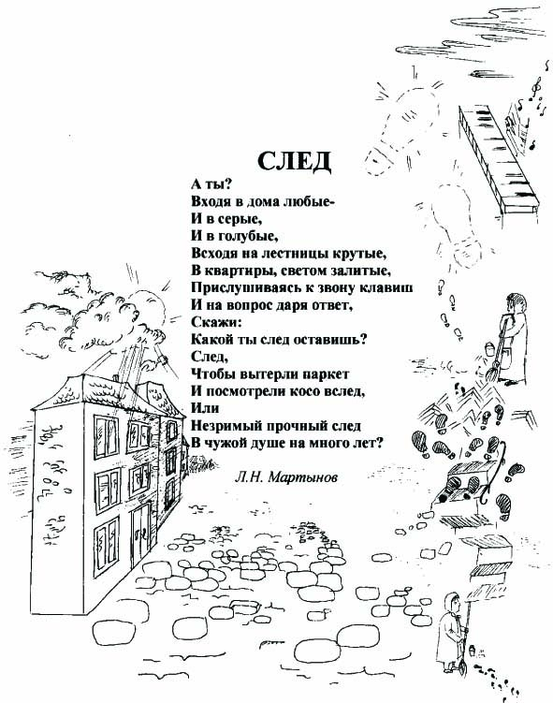

У вірші Л.Н.Мартинова «Слід» основна тема полягає в тому, що кожна людина за життя залишає в світі «слід». Але, залежно від того, який це слід, до людини відносяться по-різному. Ці сліди-відбитки виявляються у вчинках кожного з нас. Тому перш ніж що-небудь зробити, слід обдумати свій крок, чи не заподіє він комусь біль.

Сторони людського характеру
Негативна
Позитивна
Вчинки

«След, «Незримый
чтобы вытерли паркет прочный след
И посмотрели косо вслед» В чужой душе на много лет?»

Ці образи створені за допомогою таких художніх засобів, як метафора і епітет, але автор більше користується простими мовними зворотами і реченнями.

Ідея цього вірша полягає в тому, що, коли людина здійснює вчинки, їй в голову приходять як позитивні, так і негативні думки. Щоб не відбулося нічого того, що може пошкодити тим, хто оточує людину, потрібно прислухатися до позитивних думок.

Це дуже повчальний вірш, прочитавши його, багато людей можуть задуматися.

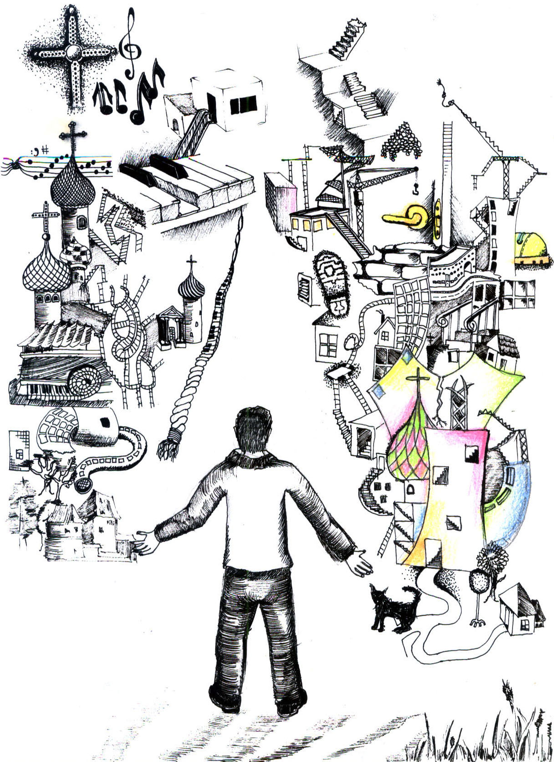

Аналіз вірша Л.Мартинова «Слід»
Виконав учень 8-А класу Калінін Богдан

Л.Н.Мартынов
СЛЕД
А ты?
Входя в дома любые –
И в серые,
И в голубые,
Всходя на лестницы крутые,
В квартиры, светом залитые,
Прислушиваясь к звону клавиш
И на вопрос даря ответ,
Скажи:
Какой ты след оставишь?
След, чтобы вытерли паркет
И посмотрели косо вслед,
Или
Незримый прочный след
В чужой душе на много лет?

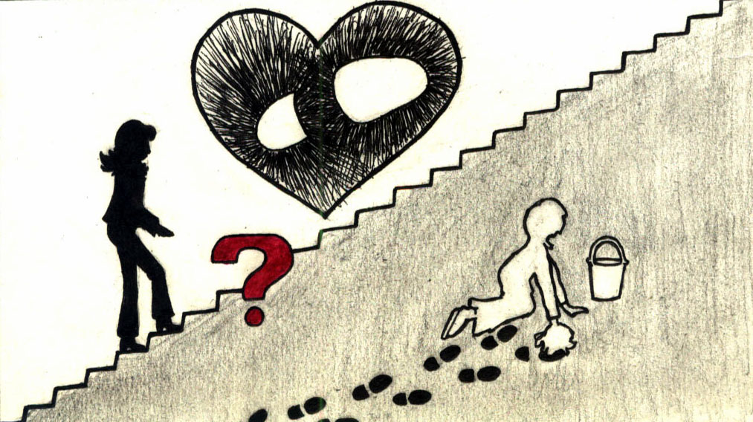

Аналіз вірша

Тема вірша:
Кожна людина залишає в житті після себе слід, або поганий, або хороший. Слід людини є в житті і долі інших людей.

Система образів

Автор

Дом

Ти

Людина

Художні засобів в цьому вірші дуже мало, автор створює образи простими оборотами російської мови.

Ідея:
Кожна людина обов'язково залишає після себе слід. І який це буде слід, залежить від людини. Де б людина не була, вона залишає слід, або поганий, або хороший.

Аналіз вірша Л.Мартинова «Слід»
Виконала учениця 8-А класу Камишнікова Владислава

Л.Н.Мартынов
СЛЕД

А ты?
Входя в дома любые –
И в серые,
И в голубые,
Всходя на лестницы крутые,
В квартиры, светом залитые,
Прислушиваясь к звону клавиш
И на вопрос даря ответ,
Скажи:
Какой ты след оставишь?
След, чтобы вытерли паркет
И посмотрели косо вслед,
Или
Незримый прочный след
В чужой душе на много лет?

Система образів

АБО

«… Незримый прочный след в чужой душе на много лет…»
«…Чтобы вытерли паркет и посмотрели косо вслед…»
Відповіді, які дає сам автор

«…Какой ты след оставишь?»
Питання, яке задає автор

Загальна тема твору «Слід» полягає в тому, що всі люди залишають свій слід в житті.
У цьому вірші дві частини: первак частина Ќ та, де автор ставить питання, а в другій частині він сам дає варіанти відповідей («.след, щоб витерли паркет» або «.незримый міцний слід в чужій душі на багато років»).
Я вважаю, що художні засобів у вірші мало. Цей вірш написаний без складних художніх оборотів, а більшою мірою простими словосполученнями і пропозиціями. Але складним цей вірш є тому, що зрозуміти ідею і його смисл дуже нелегко.
Ідея: автор нам розповідає в своїм вірші про різноманітність людської натури, одні люди здатні залишити слід на підлозі, і цей слід незабаром забудеться, а інші – на багато років в душі іншої людини. Цей вірш примушує мене задуматися про те, як я живу, і який слід я залишу на землі.

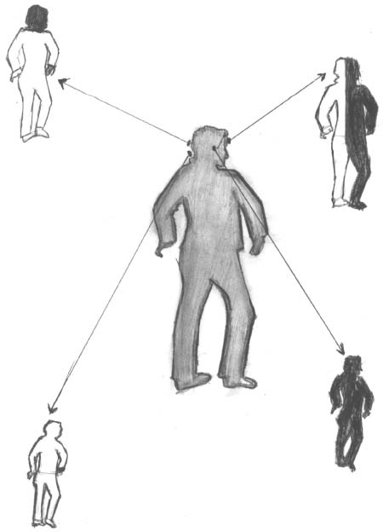

Аналіз вірша О.Блока «Син і мати»
Виконав учень 8-Б класу Заблодський Андрій

А.Блок
Сын и мать

1 ч. Сын осеняется крестом.
Сын покидает отчий дом.

В песнях матери оставленной
Золотая радость есть:
Только б он пришёл прославленный,
Только б радость перенесть!

2 ч. Вот, в доспехе ослепительном,
Слышно, ходит сын во мгле,
Дух свой предал небожителям,
Сердце – матери земле.

3 ч. Петухи поют к заутрене,
Ночь испуганно бежит.
Хриплый рог туманов утренних
За спиной её трубит.

Поднялись над луговинами
Кудри спутанные мхов,
Метят взорами совиными
В стаю лёгких облаков…

4 ч. Вот он сын мой, в светлом облаке,
В шлеме утренней зари!
Сыплет он стрелами колкими
В чернолесье, в пустыри!..

5 ч. Веет ветер очистительный
От небесной синевы.
Сын бросает меч губительный,
Шлем снимает с головы.

Точит грудь его пронзённая
Кровь и гордые хвалы:
Здравствуй, даль, освобождённая
От ночной туманной мглы!

6 ч. В сердце матери оставленной
Золотая радость есть:
Вот он, сын мой окровавленный!
Только б радость перенесть!

7 ч. Сын не забыл родную мать!
Сын воротился умирать!

Аналіз вірша «Син і мати»

- 1 ч. – розлука матери і сина; надія матери на добре майбутнє сина.
2 ч. – смерть сина.
3 ч. – наближення страшної звістки.
4 ч. – мати бачить сина і відчуває біль.
5 ч. – син прощається з життєвими благами і приносить себе в жертву батьківщині.
6 ч. – повернення сина, що несе за собою трагічну радість.
7 ч. – благородний вчинок люблячого сина по відношенню до люблячої матери.

- Система образів:

«Сын не забыл родную мать:
Сын воротился умирать».

СИН

МАТИ

Батьківщина

- Я вважаю, що у вірші А.Блока показується благородство, яке перевершує смерть, стоїть вище за неї. Смерть – це один з етапів в житті людини, і її потрібно прийняти гідно.

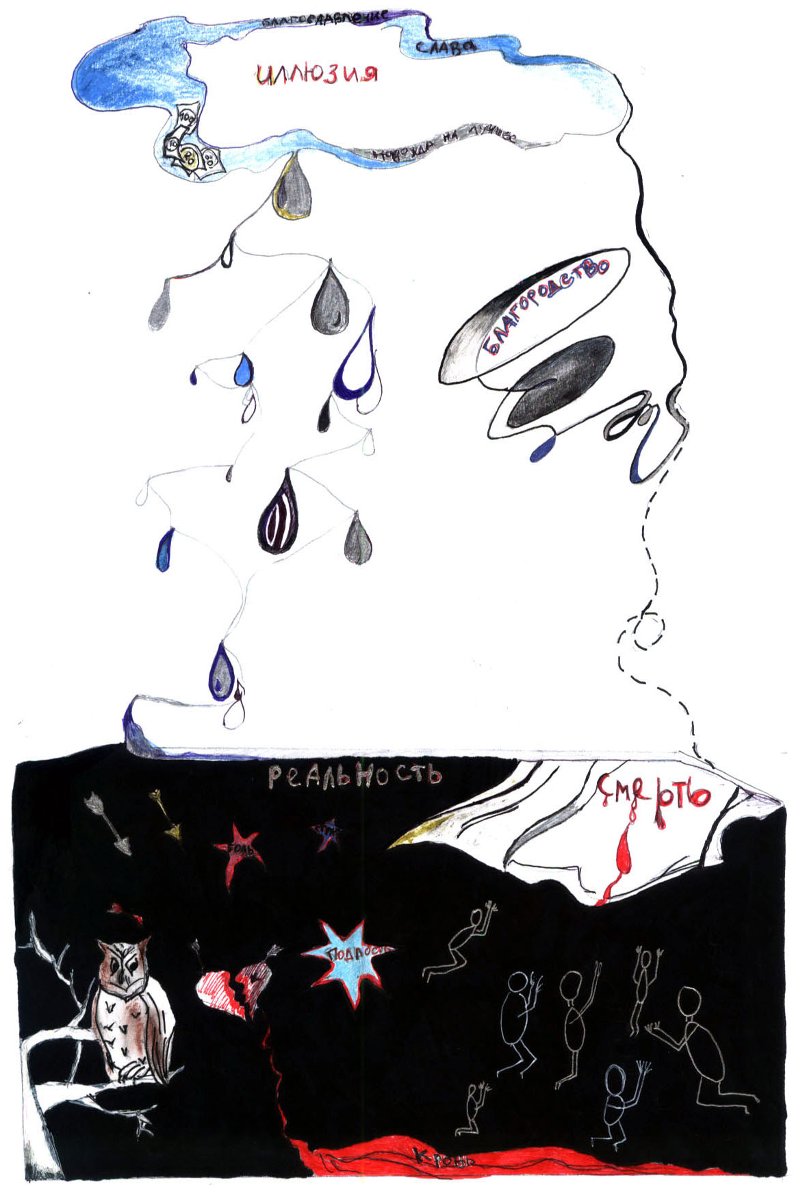
Аналіз вірша В.В.Маяковського «Добре ставлення до коней»
Виконав учень 8-В класу Колосков Андрій

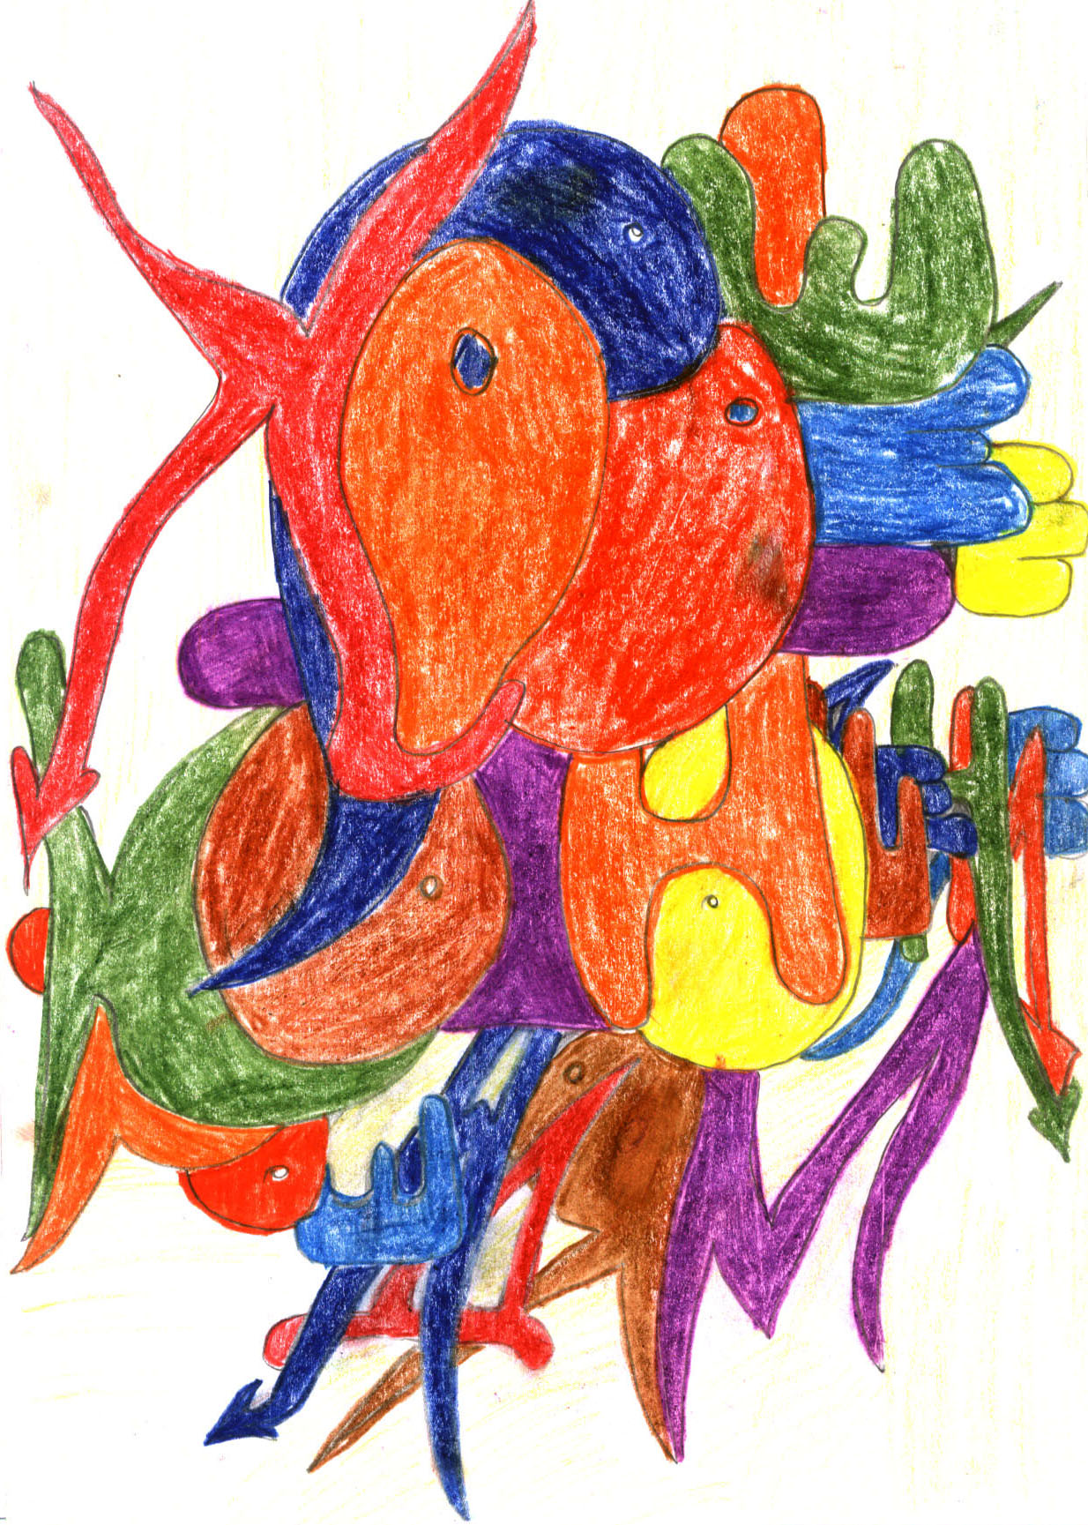
В.В.Маяковский

Хорошее отношение к лошадям

Били копыта.
Пели будто:
− Гриб.
Грабь.
Гроб.
Груб. –

Ветром опита,
льдом обута,
улица скользила.
Лошадь на круп
грохнулась,
и сразу
за зевакой зевака,
штаны пришедшие Кузнецким клешить,
сгрудились,
смех зазвенел и зазвякал:
− Лошадь упала! –
− Упала лошадь! –
Смеялся Кузнецкий.
Лишь один я
голос свой не вмешивал в вой ему.
Подошёл
и вижу
глаза лошадиные…
Улица опрокинулась,
течёт по-своему…

Подошёл и вижу –
за каплицей каплища,
по морде катится,
прячется в шерсти…

И какая-то общая
звериная тоска
плеща вылилась из меня
и разлилась в шелесте.
«Лошадь, не надо,
Лошадь, слушайте –
чего вы думаете, что вы их плоше?
Деточка,
все мы немножко лошади,
каждый из нас по-своему лошадь».
Может быть,
− старая –
и не нуждалась в няньке,
может быть, и мысль моя ей показалась пошла,
только
лошадь
рванулась,
встала на ноги,
ржанула
и пошла.
Хвостом помахивала.
Рыжий ребёнок.
Пришла весёлая,
стала в стойло.
И всё ей казалось –
она жеребёнок,
и стоило жить,
и работать стоило.

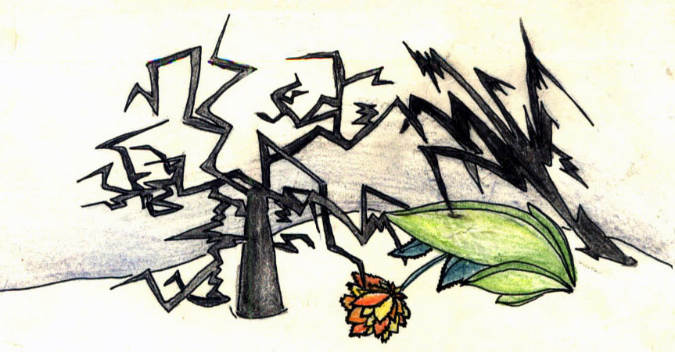

Аналіз вірша

1 ч. Тут описується кінь, що впав на слизькій вулиці.
2 ч. У цій частині розповідається про те, що людей не цікавить чуже горе, всі вони готові тільки посміятися над істотою, що потрапила в біду. Про те, що серед загального натовпу насмішників знайдуться лише одиниці, готові поспівчувати, поступити добре, не як інші.
3 ч. Тут говориться про те, що будь-якій істоті потрібне лише добре слово для того, щоб «встати на ноги»:
Лошадь рванулась,
встала на ноги...
И всё ей казалось –
Она жеребёнок,
и стоило жить,
и работать стоило.

Автор засуджує людей, що сміються над горем інших, а також всіх людей за їх відношення один до одного.
… все мы немножко лошади,
каждый из нас по-своему лошадь.

Система образів

сострадание, жалость, издевательство,
Автор
Толпа
уважение насмешки,унижение
Лошадь

Идея

Всіх письменників і поетів цікавлять або відносини між людьми, або сама людина. Маяковського цікавить суспільство, відношення людей один до одного: він розчарований в людях. І своїм віршем автор закликає людей бути добрішими, поблажливішими по відношенню один до одного. Більше поважати інших людей, навіть якщо вони нижчого соціального положення або якщо вони знівечені фізично або морально. Він показує на яскравому прикладі, що може зробити просто добре слово.
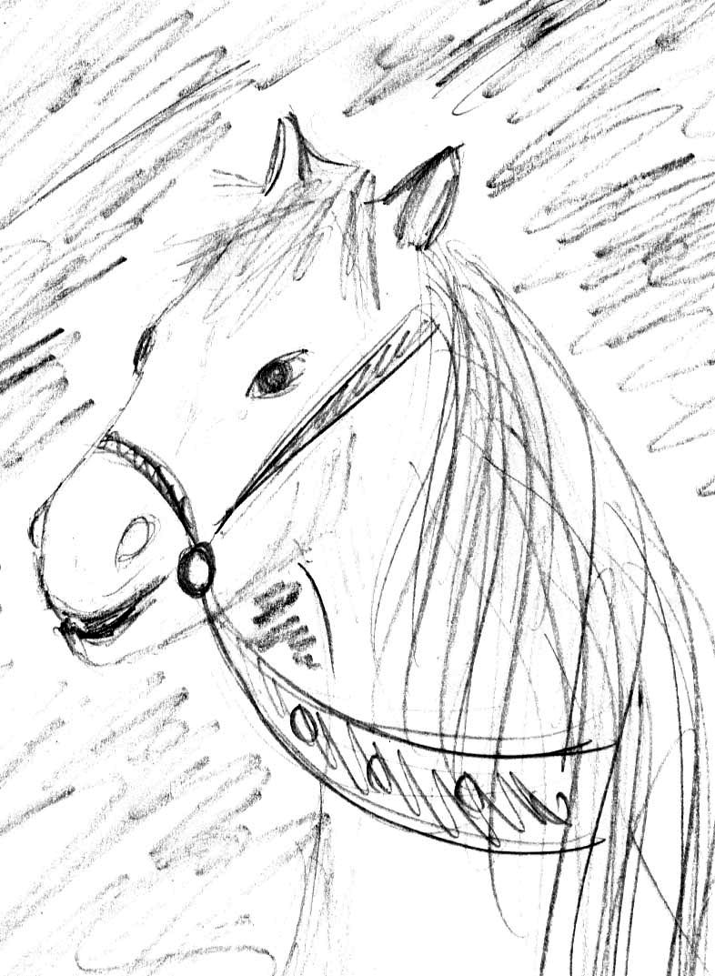

Аналіз вірша В.Висоцького «Пісня про друга»
Виконала учениця 8-В класу Гайдамака Вікторія

В.Высоцкий
Песня о друге

Если друг оказался вдруг
И не друг, и не враг, а так,

Если сразу не разберёшь,
Плох он или хорош, −

Парня в горы тяни – рискни! –
Не бросай одного его:

Пусть он в связке в одной с тобой –
Там поймёшь, кто такой.

Если парень в горах – не ах,
Если сразу раскис и вниз,

Шаг ступил на ледник – и сник,
Оступился – и в крик, −

Значит, рядом с тобой – чужой,
Ты его не брани – гони, −

Вверх таких не берут, и тут
Про таких не поют.

Если ж он не скулил, не ныл,
Пусть он хмур был и зол, но шёл,

А когда ты упал со скал,
Он стонал, но держал, −

Если шёл он с тобой, как в бой,
На вершине стоял, хмельной, −

Значит, как на себя самого,
Положись на него!

Це вірш про товариство, взаємовиручку, надійність друзів. Справжній друг ніколи не кине в біді і, незважаючи на знегоди, завжди буде поряд у важкій ситуації.
Основним художнім засобом у вірші є порівняння.

Відданість, надання допомоги,
доброзичливість
Я
Друг

Взаїмовіручка, дружнє
відношення, взаєморозуміння

Сумніви в
щирості
випробування на вірність
Недруг

Ідея: дружба і міцність взаємин пізнається у випробуваннях і біді.



